**新 书 推 荐**

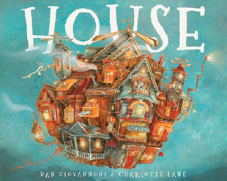**中文书名：****《房子》**

**英文书名：HOUSE**

**作 者：Dan Giovannoni and Charlotte Lane**

**出 版 社：Fremantle Press**

**代理公司：ANA/Emily Xu**

**页 数：40页**

**出版时间：2024年**

**代理地区：中国大陆、台湾**

**审读资料：电子稿**

**类 型：儿童绘本**

**与西澳大利亚Barking Gecko剧院联合出版**

**内容简介：**

《房子》讲述的是一栋孤独的小房子的故事，它独自伫立在这个世界上，没有任何人为它打开前门。于是房子放弃了扎根的地基，飞向天空寻找朋友。从空中俯瞰，它可以看到整个世界——然后，它遇到了一个和它一样的人，一个一样孤独的人，那是一个孤身一人淋在暴风雨中的孩子。

房子把她带到了安全的地方，当这个孤独的小女孩慢慢地穿过每一个房间时，她发现了里面的奇妙之处——奇幻的装置、可以为你准备任何食物的厨房、可以让你在地面上观看世界滚动的潜望镜。房子是一个让人宁静、让人放松、让人休息的地方——房子是需要帮助的人的好朋友。

**媒体评价：**

“这绝对是一本了不起的书，希望它能成为2025年CBCA年度图画书，或许还能成为 2026年IBBY澳大利亚荣誉图书。如歌的文字令人惊叹，插图美妙绝伦、恰当贴切，整个版面设计也非常华丽。与戏剧界的联系是如此富有成效和鼓舞人心，而且......我想我永远无法离开《房子》——它直击我的心灵。它让我热泪盈眶。”

----Jenni Woodroffe, IBBY Australia Life Member

**作者简介：**

**丹·乔凡诺尼（Dan Giovannoni）**是一位屡获殊荣的剧作家和戏剧制作人。丹为家庭、青少年和成年人创作的剧本已在澳大利亚各地的剧院、学校礼堂、公园、帐篷甚至霍巴特郊外的谷仓上演。丹毕业于国家戏剧学院，与丈夫、女儿和两只狗住在墨尔本的沃伦杰里乡。

**夏洛特·莱恩（Charlotte Lane）**是一位视觉故事家，也是一位屡获殊荣的布景、服装和制作设计师。她曾在世界各地工作，为戏剧、歌剧、现场表演、银幕、活动和装置作品带来想象中的世界。夏洛特毕业于NIDA，与她的家人生活在墨尔本的纳阿姆。

**内文插图：**

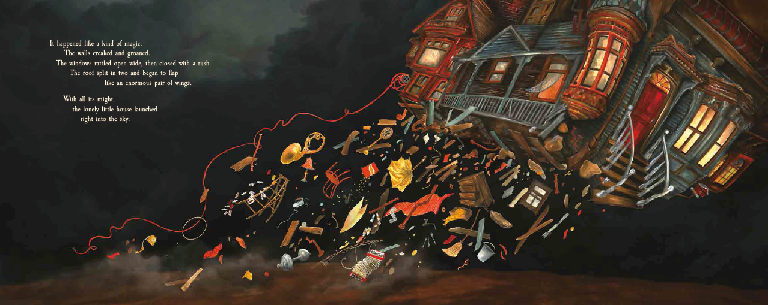

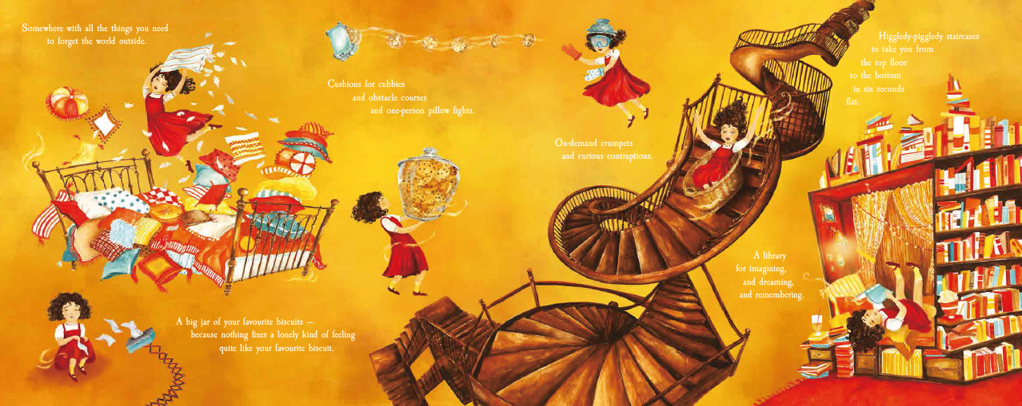

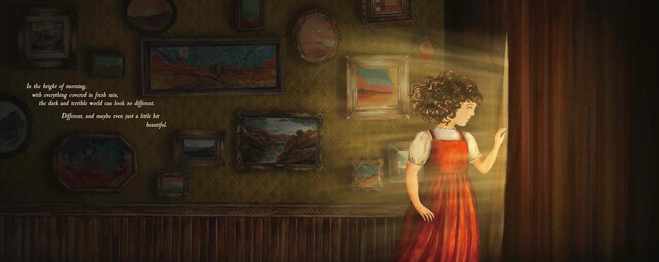

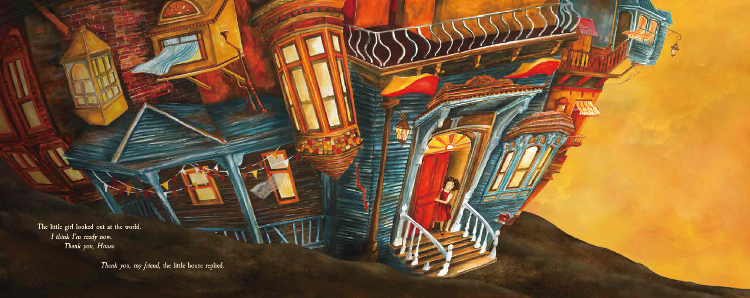

**感谢您的阅读！**

**请将反馈信息发至：版权负责人**

Email：[Rights@nurnberg.com.cn](mailto:Rights@nurnberg.com.cn)

安德鲁·纳伯格联合国际有限公司北京代表处

北京市海淀区中关村大街[在地图中查看](javascript:;)甲59号中国人民大学文化大厦1705室, 邮编：100872

电话：010-82504106,   传真：010-82504200

公司网址：[http://www.nurnberg.com.cn](http://www.nurnberg.com.cn/)

书目下载：<http://www.nurnberg.com.cn/booklist_zh/list.aspx>

书讯浏览：<http://www.nurnberg.com.cn/book/book.aspx>

视频推荐：<http://www.nurnberg.com.cn/video/video.aspx>

豆瓣小站：<http://site.douban.com/110577/>

新浪微博：[安德鲁纳伯格公司的微博_微博 (weibo.com)](https://weibo.com/1877653117/profile?topnav=1&wvr=6)

微信订阅号：ANABJ2002

